UNIVERSIDAD LA SALLE ESCUELA DE INGENIERÍA ÁREA DE MATEMÁTICAS
FORMULARIO DE CÁLCULO VECTORIAL.

VECTORES:
Norma de un vector: 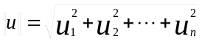 | Vector unitario:  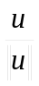 |  | Producto punto o producto escalar: 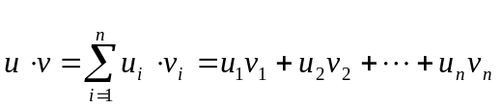
Cosenos directores: 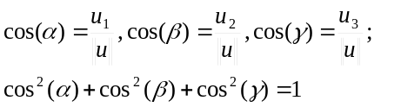 | Angulo entre dos vectores: 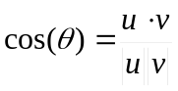 |  | Componente de v a lo largo de u: 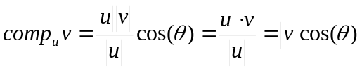
Producto cruz o producto vectorial:  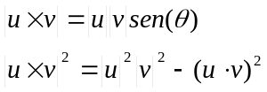  Área del paralelogramo generado por u y v: 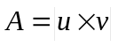 | Área del triángulo es la mitad del área del paralelogramo generado por u y v |  | Producto cruz o producto vectorial:  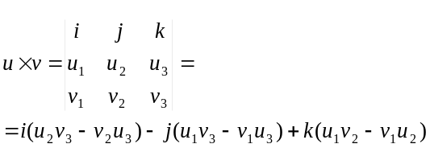
Triple producto escalar: 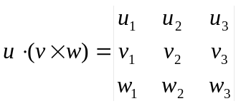 |  |  |  | Volumen del paralelepípedo generado por u, v, w: 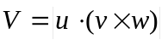  Volumen de la pirámide inscrita es 1/6 del volumen del paralelepípedo generado por u, v y w.
Rectas y Planos en el Espacio.
Ecuación vectorial de la recta: 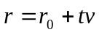 : donde v es el vector dirección, r₀=(x₀,y₀,z₀) y t es un escalar.  Ecuaciones simétricas de la recta:  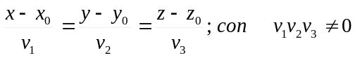 |  |  |  | Ecuaciones paramétricas de la recta: 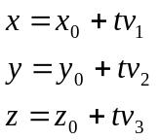
Ecuación vectorial del plano: 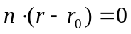 donde n es el vector normal al plano, r₀ =(x₀,y₀,z₀) y r =(x,y,z). |  |  |  | Ecuación escalar del plano que pasa por P₀=(x₀,y₀,z₀) y tiene como vector normal a  n =(a,b,c):  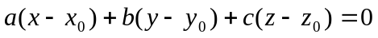.
Ecuaciones paramétricas del plano: 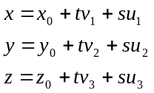 |  |  |  | Distancia de un punto Q a un plano:  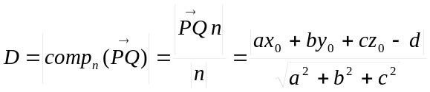
Distancia de un punto Q a una recta L esta dada por: 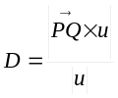, donde P es un punto cualquiera de la recta.
Superficies.
Una superficie de revolución tiene la ecuación:  x² + y² = [r(z)]² girando en torno al eje z  y² + z² = [r(x)]² girando en torno al eje x  x² + z² = [r(y)]² girando en torno al eje y |  | Superficies cuadráticas:  Ax² + By² + Cz² + Dxy + Exz + Fyz + Gx + Hy + Iz + K = 0  Se clasifican en esferas, elipsoides, hiperboloides de una hoja, hiperboloides de 2 hojas, cilindro elíptico o circular recto, cilindro hiperbólico recto, cono recto, paraboloide elíptico, paraboloide hiperbólico.
DERIVADAS PARCIALES
Derivadas parciales de orden superior:  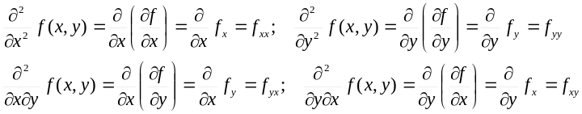 |  |  |  | Gradiente de z=f(x,y) 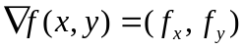. Gradiente de w=f(x,y,z) 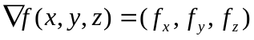  Si F(x,y,z)= z – f(x,y)= 0, entonces un vector normal a la superficie z está dado por:  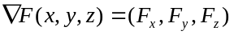
La derivada direccional de una función z=f(x,y), en la dirección del vector unitario u=(u₁,u₂) en el punto (x₀,y₀) está dada por:  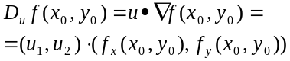 |  |  |  | Si la función z=f(x,y), es diferenciable en el punto (x₀,y₀) entonces:
La ecuación del plano tangente a la superficie F(x,y,z)= 0 en el punto P=(x₀,y₀,z₀) está dada por: |  |  |  | Si la superficie es z=f(x,y), la ecuación del plano tangente en el punto P=(x₀,y₀,z₀) es:
La ecuación de la recta normal a la superficie F(x,y,z)= 0 en el punto P=(x₀,y₀,z₀) está dada por: |  |  |  | Si la superficie es z=f(x,y), la ecuación de la recta normal en el punto P=(x₀,y₀,z₀) es:
Para la superficie z=f(x,y), la diferencial total de z es:  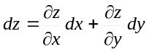 |  |  |  | REGLA DE LA CADENA (1ª. Versión)  Si z=f(x,y) en donde x=x(t); y=y(t), entonces:  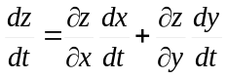
REGLA DE LA CADENA (2ª. Versión)  Si z=f(x,y) en donde x=g₁(s,t); y=g₂(s,t), entonces:  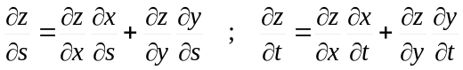 |  |  |  | DERIVACIÓN IMPLÍCITA. Si F(x,y,z)= 0, en donde z=f(x,y), entonces:  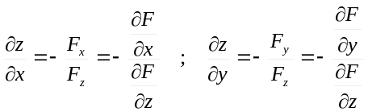
CRITERIO DE LAS SEGUNDAS DERIVADAS PARA PUNTOS CRÍTICOS DE FUNCIONES z=f(x,y).
Sea D= f_{xx}(x₀,y₀)f_{yy}(x₀,y₀)- f²_{xy}(x₀,y₀), donde (x₀,y₀) es un punto crítico de z=f(x,y), entonces:

1. f(x₀,y₀) Es un valor máximo relativo de z=f(x,y) si D>0 y f_{xx}(x₀,y₀)<0
2. f(x₀,y₀) Es un valor mínimo relativo de z=f(x,y) si D>0 y f_{xx}(x₀,y₀)>0
3. f(x₀,y₀) Es un punto silla de z=f(x,y) si D<0
4. EL CRITERIO NO DECIDE SI D=0
MULTIPLICADORES DE LAGRANGE.
Sea z=f(x,y) y h(x,y)=c una función restricción. Para maximizar (minimizar) a z sujeta a la restricción h, se deberá resolver el sistema: 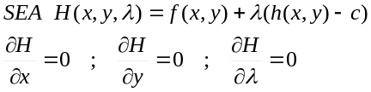
COORDENADAS CILÍNDRICAS Y ESFÉRICAS.
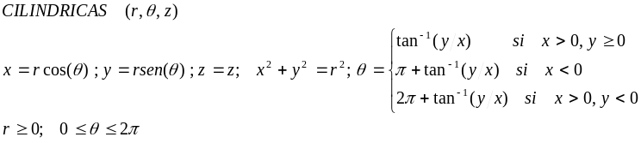 |  |  |  | 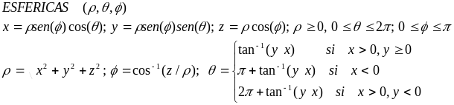

CAMBIO DE VARIABLE
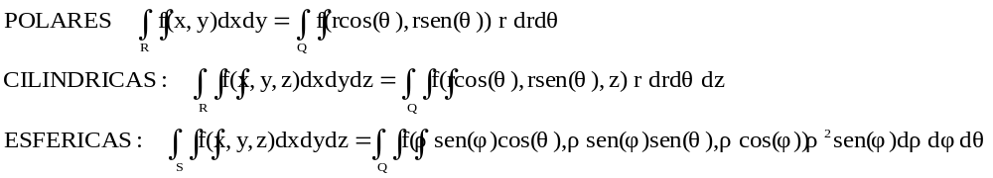

SEA C UNA CURVA (EN EL PLANO O EN EL ESPACIO) DADA POR:
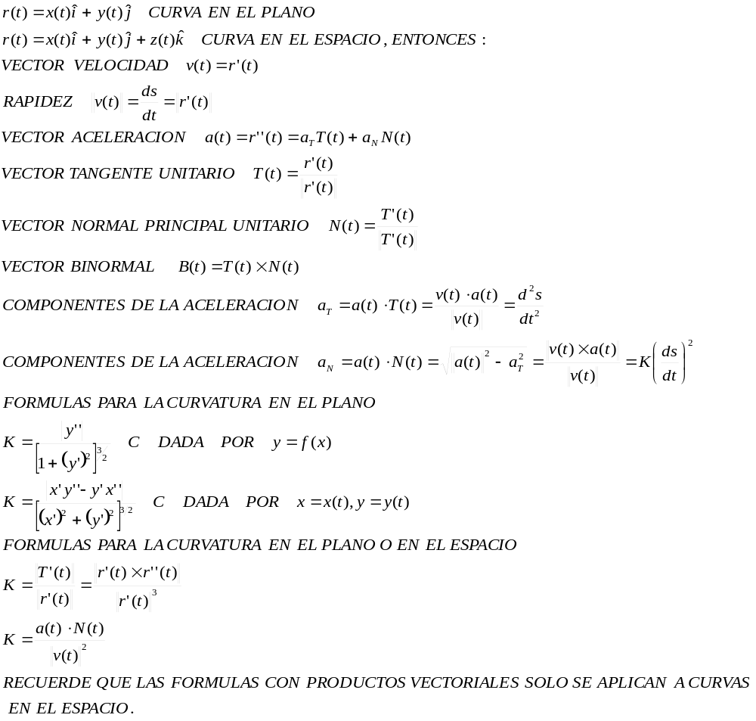
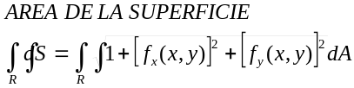 LONGITUD DE ARCO  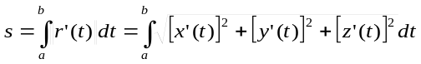 | INTEGRAL DE LÍNEA DE UN CAMPO VECTORIAL (TRABAJO REALIZADO)  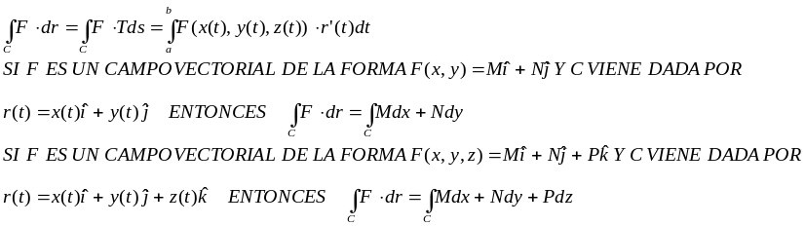

INTEGRAL DE LÍNEA 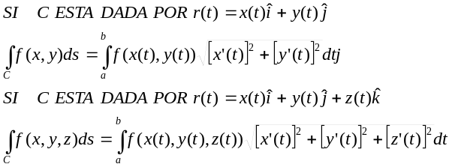 |  |  | SEA F(x,y)=Mi + Nj UN CAMPO VECTORIAL, F ES CONSERVATIVO SI 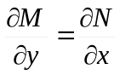  SEA F(x,y,z)= Mi + Nj + Pk UN CAMPO VECTORIAL, F ES CONSERVATIVO SI  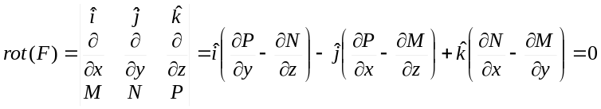
SEA F(x,y,z)= Mi + Nj + Pk UN CAMPO VECTORIAL. LAS SIGUIENTES CONCLUSIONES SON EQUIVALENTES:  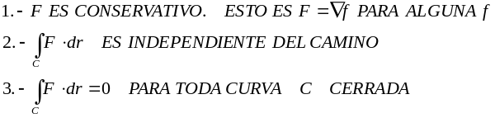 ÁREA DE UNA SUPERFICIE PARAMETRICA.  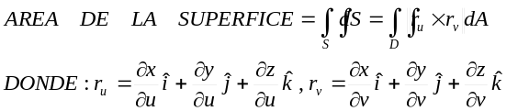 |  | SEA F(x,y)= Mi + Nj UN CAMPO VECTORIAL, SI F ES CONSERVATIVO, ENTONCES 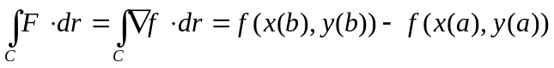 DONDE f(x,y) ES UNA FUNCIÓN POTENCIAL DE F, ES DECIR: 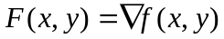  SEA F(x,y)= Mi + Nj UN CAMPO VECTORIAL, LA DIVERGENCIA DE F ES 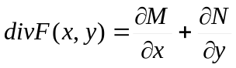  SEA F(x,y,z)= Mi + Nj + Pk UN CAMPO VECTORIAL, LA DIVERGENCIA DE F ES 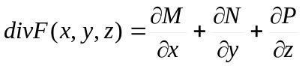
TEOREMA DE GREEN  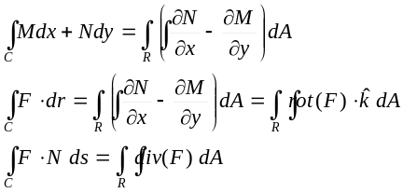  TEOREMA DE LA DIVERGENCIA (DE GAUSS).  Relaciona una integral triple sobre una región sólida Q, con una integral de superficie sobre la superficie de Q  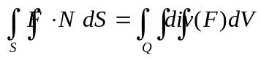 | INTEGRALES DE SUPERFICIE  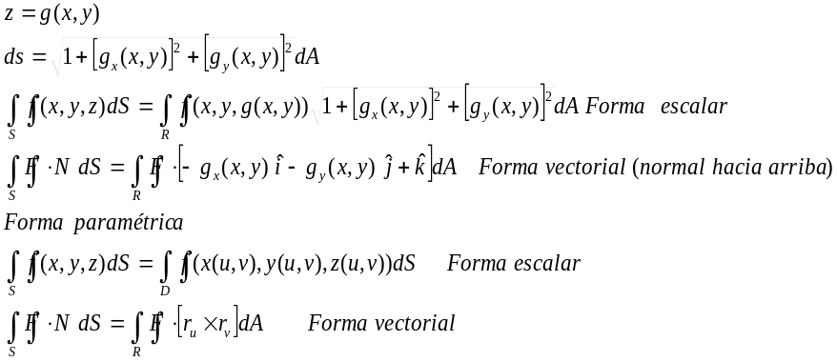
TEOREMA DE STOKES.
Establece la relación entre la integral de superficie sobre una superficie orientada S y la integral de línea sobre una curva espacial cerrada que constituye el borde de S.

